Duimprothese

Info voor patiënten

ZNA Jan Palfijn
Lange Bremstraat 70
B2170 Merksem

Chirurgisch
Dagziekenhuis

Mijnheer, Mevrouw,

U heeft arthrose aan uw duim en krijgt binnenkort een duimprothese. U hebt waarschijnlijk verschillende vragen, daarom stelden we deze brochure samen zodat u zich rustig kan voorbereiden op deze ingreep. Indien u toch nog vragen hebt, aarzel dan niet om ons te contacteren.

Inhoudstafel

- Wat is arthrose? p 3

- Klachten p 4

- Diagnose p 4

- Behandeling p 4

  - Medicatie p 4

  - Spalken p 4

  - Infiltratie p 5

  - Operatie p 5

    - Complicaties p 5
    - Alternatieve operatie p 6

- Nabehandeling p 6

- Wat u ook nog moet weten p 6

1. Wat is arthrose?

Arthrose is een algemene term voor slijtage van een gewricht. Het bot in een normaal gewricht is bedekt met kraakbeen. Het kraakbeen zorgt ervoor dat de botten die het gewricht vormen glad en pijnloos over elkaar kunnen wrijven. Bij arthrose is deze kraakbeenlaag weg gesleten waardoor de botten zelf tegen elkaar schuren bij elke beweging (bot-op-bot-contact). Wanneer een gewricht vroeger een trauma heeft doorgemaakt (bv. verstuiking, breuk,..), is de kans op ontwikkeling van arthrose groter.

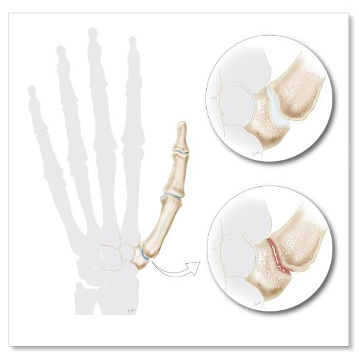
Het basisgewricht van de duim (CMC gewricht) wordt gevormd door een middenhandsbeen (metacarpaal) en het onderliggende handwortelbeentje (os trapezium). Het is een gewricht dat intensief gebruikt wordt. Duimarthrose is daarom zeer frequent. Het komt meer voor bij vrouwen dan bij mannen en begint meestal vanaf de leeftijd van 40 jaar.

2. Klachten

Het belangrijkste symptoom is pijn. Gewoonlijk eerst bij grijpbewegingen. Ook dagdagelijkse taken zoals het openen van een fles, een vod uitwringen of een sleutel omdraaien kunnen bemoeilijkt worden. Sommige patiënten hebben een toename van pijn en krampen bij weersveranderingen.
- Arthrose kan ook gepaard gaan met zwelling, stijfheid en bewegingsbeperking
- Bij verder gevorderde arthrose kan de minste beweging pijn veroorzaken. Hierdoor kan u ook krachtsverlies hebben.
- In het eindstadium van arthrose ontstaat er misvorming van de basis van de duim omdat deze langzaam uit de kom gaat.

3. Diagnose

De diagnose kan gesteld worden door middel van klassieke röntgenfoto’s van de duim.

4. Behandeling

4.1 Medicatie

Meestal wordt er gestart met een niet-operatieve behandeling. Ontstekingswerende en pijnstillende medicatie kunnen bij een beginnende arthrose al voldoende de klachten verbeteren.

4.2 Spalken

Een ondersteunende spalk kan gedragen worden bij activiteiten die pijn uitlokken.
4.3 Infiltratie

Een infiltratie met een lokaal verdovingsmiddel en een corticoïde preparaat kan rechtstreeks in het duimbasisgewricht geplaatst worden. Cortisone is een ontstekingswerend product. Bij matige arthrose kunnen de klachten na infiltratie duidelijk verminderen en soms definitief verdwijnen. Bij ernstige arthrose geeft een infiltratie meestal onvoldoende resultaat.

3.4. Operatie

Wanneer de hierboven beschreven maatregelen falen of bij een ernstige arthrose kan een ingreep een oplossing bieden. Een duimprothese is een kunstgewricht dat het beschadigde deel (kraakbeen) van het duimgewricht vervangt. Er wordt daarvoor een gebogen insnede gemaakt aan de duimbasis. Het versleten kraakbeen wordt verwijderd en vervangen door een nieuwe glijlaag in de vorm van een duimprothese.

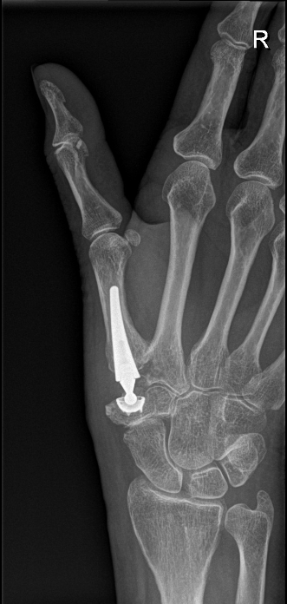
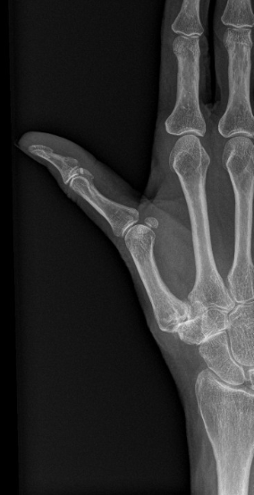

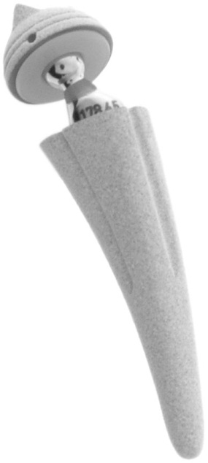

Dit gebeurt via een eendagsopname in het chirurgisch dagziekenhuis. De operatie wordt onder algemene anesthesie uitgevoerd. Soms wordt de operatie onder loco-regionale verdoving gedaan, dit is een techniek waarbij enkel uw arm verdoofd wordt. Indien u dat wenst, kan er een medicament gegeven worden om rustig te blijven. In beide gevallen is het noodzakelijk om vanaf middernacht nuchter te blijven. Ook het drinken van water is niet toegelaten.

3.4.1. Complicaties
Zoals bij iedere operatie is er ook bij het plaatsen van een duimprothese een risico op complicaties. Complicaties van deze ingreep zijn niet frequent :
- Pijn: De eerste dagen na de operatie kan de duim lokaal pijn doen. Zorg dan vooral voor voldoende hoogstand. Ook de knelband die wordt gebruikt om de operatie onder bloedleegte te kunnen uitvoeren, kan wel eens aanleiding geven tot klachten. Dat kan een gevoel van kneuzing zijn van de weefsels onder deze strakke band. De klachten verdwijnen na verloop van tijd. Een pijnstiller (Paracetamol 1g 4x/dag) mag ingenomen worden.
- Infectie: Wanneer pijn gecombineerd is met koorts en/of roodheid van de wonde neemt u best contact op met de behandelende arts om een infectie uit te sluiten.
- Luxatie: De duimprothese bestaat uit een kommetje en een kopje op een steel. Het kopje kan luxeren of uit de kom schieten. Het kopje moet dan terug in de kom geplaatst worden. Heel zelden is hiervoor een nieuwe operatie nodig.
- Dystrofie: Een niet veel voorkomende complicatie in de handchirurgie is dystrofie. De symptomen bestaan uit een combinatie van pijn, zwelling, verkleuring en stijfheid van de vingers die optreedt na de operatieve behandeling. De afwijking dient vroegtijdig behandeld te worden om functiestoornissen te voorkomen.

3.4.2 Alternatieve operatie
Arthrose wordt soms operatief behandeld door middel van een trapiezectomie. Hierbij wordt het versleten handwortelbeentje verwijderd. De ruimte wordt dan gestabiliseerd door een transfer van een pees afkomstig van de pols. Het is een goede behandeling wanneer het gewricht boven en onder het os trapezium aangetast zijn door arthrose. Deze ingreep kan ook uitgevoerd wordt bij falen van een duimprothese.

4. Nabehandeling

Na de ingreep worden de hand en voorarm 10 dagen in de gips gelegd. Daarna komt u op controle. De gips en de hechtingen zullen dan verwijderd worden.

5. Wat u ook nog moet weten

- Mochten uw vingers de dag van de operatie of de dag erna blauw en koud worden of krijgt u veel meer pijn, dan dient u zo snel mogelijk contact op te nemen met de dienst Spoedgevallen.
- U mag de duim onmiddellijk na de operatie rustig bewegen om verstijving van het gewricht te vermijden. Soms is het nodig om kinesitherapie te volgen om sneller een goede handfunctie te bekomen.

Mijnheer, Mevrouw, wij hopen dat u met deze informatie geholpen bent en u spoedig herstelt.
Bij problemen, aarzel niet ons te contacteren.

Veel succes !

Consultatie orthopedie : 03/640.27.31
Dagziekenhuis : 03/640.29.01
Bij dringende zorgen : spoedgevallen : 03/640.20.00

